Уважаемые плательщики!

Для удобства оплаты за услуги ГАПОУ "БМСТ им. ак. Н.М. Амосова" Плата за обучение через каналы приема платежей ПАО Сбербанк (Сбербанк онлайн, мобильное приложение Сбербанк онлайн, Банкоматы, терминалы, филиалы банка) были сформированы квитанции с QR-кодом.
Для проведения платежа достаточно поднести QR-код к сканеру на банкомате или считать QR-код через мобильное приложение Сбербанк Онлайн или предъявить данную квитанцию сотруднику в любом отделении Сбербанка.
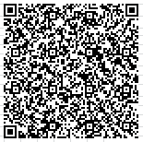
Для проведения платежа достаточно поднести QR-код к сканеру на банкомате или считать QR-код через мобильное приложение Сбербанк Онлайн или предъявить данную квитанцию сотруднику в любом отделении Сбербанка.

Памятка по оплате в Терминале или банкомате:
- Вставьте карту и выберите пункт «Оплатить по штрих-коду» | - Поднесите квитанцию к считывающему устройству
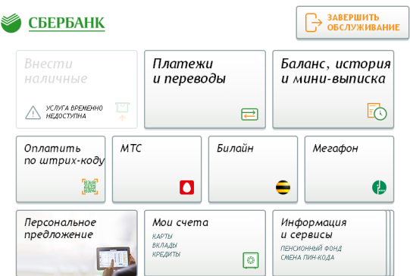 | 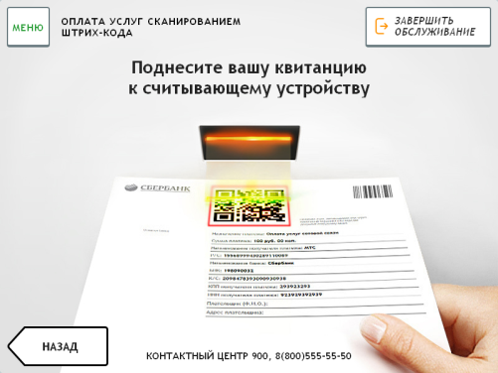

Памятка по оплате в Мобильном приложении Сбербанк Онлайн:
- Выберите в мобильном приложении пункт меню «Платежи»;  - Выберите пункт «Оплата по QR или штрихкоду»  - Поднесите квитанцию к камере смартфона и считайте штрихкод | 